Wodzisław Śląski, dnia 14 września 2011 roku

MOPS 341R/ 15 /2011/

ZAPYTANIE OFERTOWE

Zapraszamy do złożenia oferty na sukcesywną dostawę materiałów biurowych oraz materiałów papierniczych do sprzętu drukarskiego i urządzeń kserograficznych, w trybie zapytania ofertowego których wartość nie przekracza wyrażonej w złotych kwoty 14 000 euro

Zamawiający:
Miejski Ośrodek Pomocy Społecznej
ul. Kubsza 28
44-300 Wodzisław Śląski
tel/fax 32 455-62-00
e-mail: mops@mops.wodzislaw.pl

I. Opis przedmiotu zamówienia.
1.Przedmiotem zamówienia jest sukcesywna dostawa artykułów biurowych oraz materiałów papierniczych do sprzętu drukarskiego i urządzeń kserograficznych wyszczególnionych
w załączniku nr 1 do zapytania ofertowego.
II. Termin realizacji.
Dostawa realizowana będzie sukcesywnie (partiami) przez okres 3 miesięcy od dnia podpisania umowy.
III. Warunki realizacji.
1. Dostawy artykułów biurowych oraz materiałów papierniczych do sprzętu drukarskiego
i urządzeń kserograficznych dla potrzeb Zamawiającego następować będą partiami, a wielkość każdej partii wynikać będzie z zapotrzebowania Zamawiającego zgłoszonego w formie pisemnej, faxem lub telefonicznie przez pracownika Zamawiającego
2. Zamówione artykuły biurowe oraz materiały papiernicze do sprzętu drukarskiego i urządzeń kserograficznych winny być dostarczane do siedziby Zamawiającego w nienaruszonych
opakowaniach transportem Wykonawcy i na jego koszt.
4. Termin dostaw: do 3 dni roboczych od daty złożenia zamówienia przez Zamawiającego.
Do czasu realizacji zamówienia nie wlicza się sobót, niedziel i świąt.
5. Wykonawca wystawi fakturę VAT po każdej dostawie.
6. Zamawiający zobowiązuje się zapłacić należność na konto Wykonawcy podane na fakturze VAT, w terminie 21 dni od daty dostarczenia prawidłowo wystawionej przez Wykonawcę faktury VAT.
7. W przypadku dostarczenia materiałów niezgodnych z warunkami zamówienia (co do jakości
i braków ilościowych) Zamawiający zastrzega sobie prawo do reklamacji, która powinna być zrealizowana w ciągu 3 dni roboczych od daty zgłoszenia. Wykonawca zobowiązany jest wymienić wadliwe materiały na nowe, wolne od wad i uzupełnić braki ilościowe w dostawie.
8. Nazwa dostarczonego towaru na fakturze musi być zgodna z nazwą na opakowaniu.
IV. Miejsce i termin składania i otwarcia ofert.
1. Okres związania z ofertą wynosi 15 dni od dnia złożenia oferty.
2. Formularz ofertowy należy złożyć w terminie do dnia 21 września 2011 roku do godziny 15:00 w siedzibie Zamawiającego: Miejski Ośrodek Pomocy Społecznej w Wodzisławiu Śląskim ul. Kubsza 28 44-300 Wodzisław Śląski, pokój nr 1 (sekretariat) w zaklejonej i opieczętowanej kopercie z napisem „Oferta cenowa na artykuły biurowe oraz materiały papiernicze do sprzętu drukarskiego i urządzeń kserograficznych”
V. Kryteria oceny oferty.
1.Zamawiający udzieli zamówienia Wykonawcy, którego oferta odpowiada zasadom określonym
w niniejszym zapytaniu oraz zostanie uznana za najkorzystniejszą. Ocenie będzie podlegać cena ofertowa zamówienia (100%).
2. Zamawiający powiadomi Wykonawców o wyniku postępowania.
3.W zawiadomieniu wysłanym do Wykonawcy, którego oferta zastała wybrana, Zamawiający określi termin i miejsce zawarcia umowy. Wzór umowy stanowi załącznik nr 2 do zapytania ofertowego. Wybrany wykonawca dostarczy do siedziby Zamawiającego aktualny odpis z rejestru sądowego lub wpis do ewidencji działalności gospodarczej na 2 dni przed podpisaniem umowy.
4. Osoba uprawniona do kontaktu z wykonawcami: Edyta Machnik tel. 32 455-62-00

Załącznik nr1 do zapytania ofertowego

Formularz cenowy

Nazwa wykonawcy: .............................................................
...........................................................
...........................................................

Składam ofertę na wykonanie zamówienia: dostawa materiałów biurowych oraz materiałów papierniczych do sprzętu drukarskiego i urządzeń kserograficznych.

Lp. | Asortyment | J/M | Ilość | Cena netto | Vat | Cena brutto | Wartość razem
1 | Koszulki A4 (210cm/297cm) pakowane po 100 szt. | opako-wanie | 4
2 | Koperty A5 białe, samoklejące bez okienka | szt | 3400
3 | Koperty C6 samoklejące bez okienka | szt | 50
4 | Markery z ścięta lub okrągła końcówka, kolor czarny | szt | 4
5 | Skoroszyty papierowe oczkowe A4 | szt | 400
6 | Taśma klejąca przezroczysta 18/20 | szt | 5
7 | Papier do ksero pol speed 80 A4 | karton | 5
8 | Papier do drukarki poljett 80 A4 | karton | 16
9 | Notatnik A4, brulion zszyty | szt | 15
10 | Spinacze małe, owalne 28 mm, pakowane po 100 szt | szt | 10
11 | Spinacze 70 mm, owalne, pakowane po 100 szt | szt | 3
12 | Zszywki metalowe | opako-wania małe | 20
13 | Ołówek zwykły | szt | 24
14 | Gumka | szt | 8
15 | Cienkopis kolorowe stabilo, 0,4mm czarny | szt | 5
16 | Cienkopis kolorowe stabilo, 0,4mm czerwony | szt | 6
17 | Teczki papierowe kolorowe z gumką, grubość teczki 1 cm | szt | 10
18 | Klej biurowy w sztyfcie | szt | 13
19 | Tusz do pieczątek czerwony, czarny | szt | 2
20 | Książka kancelaryjna A4 | szt | 2
21 | Długopisy nieżelowe | szt | 16
22 | Linijka dł. 20 cm | szt | 3
23 | Druczek: Zwrotne potwierdzenie odbioru pisma adresowanego do... firma Remi (wzór w załączeniu) 100 kartek | bloczek | 34
24 | Druczek: raport kasowy RK (wzór w załączeniu)100 kartek | bloczek | 2
25 | Druczek: polecenie księgowania (wzór w załączeniu) 100 kartel | bloczek | 2
26 | Koperty A3  samoklejące | szt | 50
26 | Wartość razem

Załącznik nr 2 do zapytania ofertowego

WZÓR UMOWY

Na sukcesywną dostawę materiałów biurowych oraz materiałów papierniczych do sprzętu drukarskiego i urządzeń kserograficznych
Zawarta w dniu ........................ .........,
pomiędzy:
Miejskim Ośrodkiem Pomocy Społecznej w Wodzisławiu Śląskim
ul. Kubsza 28
44-373 Wodzisław Śląski
reprezentowanym przez:
Dyrektora Annę Łasocha
zwanym dalej „Zamawiającym”
a ,
...........................................................................
............................................................................
...........................................................................
Regon: ..............................................................
NIP......................................... .........................

reprezentowanym przez :
...........................................................................
.........................................................................
zwanym dalej „Wykonawcą”

§ 1

1.Przedmiotem zamówienia jest sukcesywna dostawa artykułów biurowych oraz materiałów papierniczych do sprzętu drukarskiego i urządzeń kserograficznych wyszczególnionych
w załączniku nr 1 do zapytania ofertowego.

§ 2

1. Zakup artykułów biurowych oraz materiałów papierniczych do sprzętu drukarskiego i urządzeń kserograficznych dla potrzeb Zamawiającego następować będzie partiami, a wielkość każdej partii wynikać będzie z zapotrzebowania Zamawiającego zgłoszonych w formie pisemnej, faxem lub telefonicznie przez pracownika Zamawiającego.
2. Zamówione artykuły biurowe oraz materiały papiernicze do sprzętu drukarskiego i urządzeń kserograficznych winny być dostarczane do siedziby Zamawiającego w nienaruszonych opakowaniach transportem Wykonawcy i na jego koszt.
3. Termin dostaw: do 3 dni roboczych od daty złożenia zamówienia przez Zamawiającego. Do czasu realizacji zamówienia nie wlicza się sobót, niedziel i świąt.
4. W przypadku dostarczenia materiałów niezgodnych z warunkami zamówienia ( co do jakości i braków ilościowych) Zamawiający zastrzega sobie prawo do reklamacji, która powinna być zrealizowana w ciągu 3 dni roboczych od daty zgłoszenia. Wykonawca zobowiązany jest wymienić wadliwe materiały na nowe, wolne od wad i uzupełnić braki ilościowe w dostawie.
5. Nazwa dostarczonego towaru na fakturze musi być zgodna z nazwą na opakowaniu.

§ 3
1. Należność za dostarczone materiały biurowe będzie płatna przelewem.
2. Zapłata należności za fakturę będzie płatna przelewem w ciągu 21 dni od daty jej
otrzymania przez Zamawiającego. Dniem zapłaty będzie dzień obciążenia rachunku
dłużnika.
3. Podstawą do wystawienia przez Wykonawcę faktury za zrealizowanie przedmiotu
zamówienia będzie odbiór towaru przez osoby upoważnione z ramienia
Zamawiającego
§4
1. Umowa zostaje zawarta od...... ........do................

§ 5
1. Rozwiązanie umowy może nastąpić za wypowiedzeniem wynoszącym 1 miesiąc.
2. Umowa może być rozwiązana przez Zamawiającego w każdym czasie, ze skutkiem
na koniec miesiąca w przypadku nienależytego wywiązywania się z umowy przez
Wykonawcę.
§ 6
1. W sprawach nie uregulowanych niniejszą umową stosuje się przepisy Kodeksu
cywilnego
2. Wszelkie zmiany w treści umowy wymagają formy pisemnej w postaci aneksu do
umowy pod rygorem nieważności.
3. Umowę niniejszą sporządza się w 2 egzemplarzach, po jednym dla każdej ze stron.

ZAMAWIAJĄCY WYKONAWCA

Załącznik nr 3 do zapytania ofertowego.

OFERTA

Przedmiot oferty :

Oferta na dostawę materiałów biurowych oraz materiałów papierniczych do sprzętu drukarskiego
i urządzeń kserograficznych na potrzeby Miejskiego Ośrodka Pomocy Społecznej w Wodzisławiu Śląskim.

Zamawiający:

MIEJSKI OŚRODEK POMOCY SPOŁECZNEJ
44-300 Wodzisław Śląski, ul. Kubsza 28
Wykonawca :
.......................................................................................................................................
.......................................................................................................................................
tel. ..................................................... fax. .......................................................
REGON .............................................. NIP .........................................................
www .................................................... e-mail ......................................................
Ja niżej podpisany :
- SKŁADAM OFERTĘ na wykonanie przedmiotu zamówienia: sukcesywnej dostawy materiałów
biurowych oraz materiałów papierniczych do sprzętu drukarskiego i urządzeń kserograficznych na potrzeby Miejskiego Ośrodka Pomocy Społecznej w Wodzisławiu Śląskim.

- OŚWIADCZAM, że zapoznałem się z ofertą oraz pozostałymi dokumentami stanowiącymi Materiały Oferty i akceptuje, nie wnoszę do nich zastrzeżeń oraz uznaje się za związanego określonymi w niej postanowieniami i zasadami postępowania.
- OFERUJĘ wykonanie zamówienia zgodnie z formularzem cenowym stanowiącym załącznik nr 1 do zapytania ofertowego.
4.UWAŻAM SIĘ za związanego niniejszą ofertą przez okres wskazany w zapytaniu ofertowym tj przez okres 15 dni od upływu terminu składania ofert.

5.OŚWIADCZAM, że zawarty w Zapytaniu ofertowym wzór umowy został przez nas zaakceptowany i zobowiązuję się w przypadku wyboru naszej oferty do zawarcia umowy na określonych tam warunkach, w miejscu i terminie wyznaczonym przez Zamawiającego.

6.WYZNACZAM osobę upoważnioną z mojej strony do udzielania wszelkich wyjaśnień dotyczących złożonej oferty Pani/Pana………………………………………………….................

7. OFERTĘ niniejszą składam na……….. kolejno ponumerowanych stronach.

8.OŚWIADCZAM, że podane ceny uwzględniają wszelkie koszty związane
z wykonaniem zamówienia wraz z dostawą zamówienia do siedziby Zamawiającego.

9.ZAŁĄCZNIKI:(sporządzone i podpisane zgodnie z wymaganiami Zapytania ofertowego) stanowią integralna cześć naszej oferty.

10.WRAZ Z OFERTĄ składamy następujące oświadczenia i dokumenty:

1/formularz ofertowy (załącznik nr 1)
2/ wzór umowy (załącznik nr 2)

…............................ dnia ….......................................

…...................................................................
Podpisy i pieczątki osób uprawnionych

Wzory druków:

Zwrotne potwierdzenie odbioru

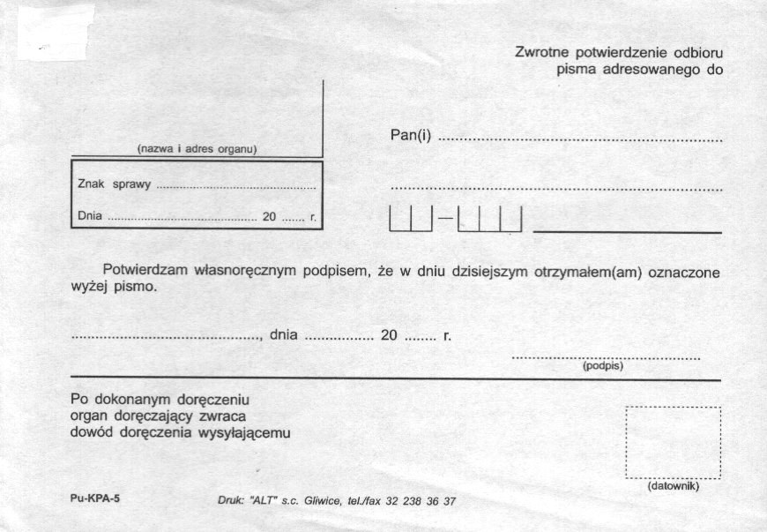

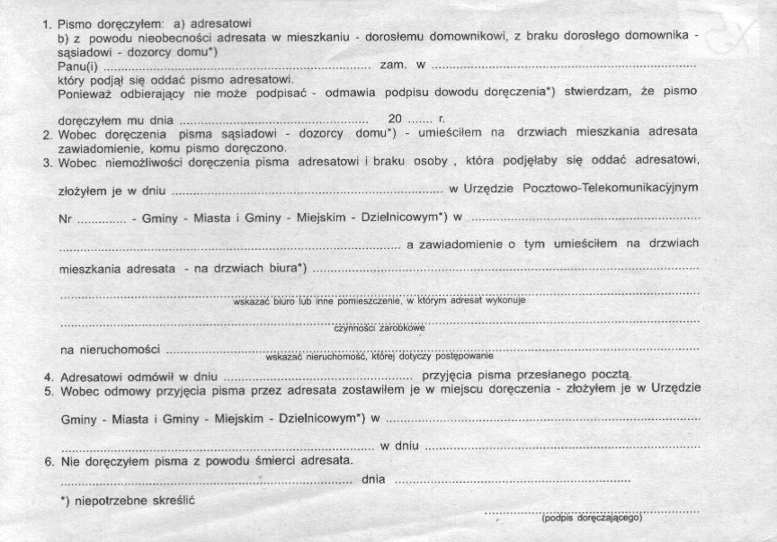

Polecenie księgowania
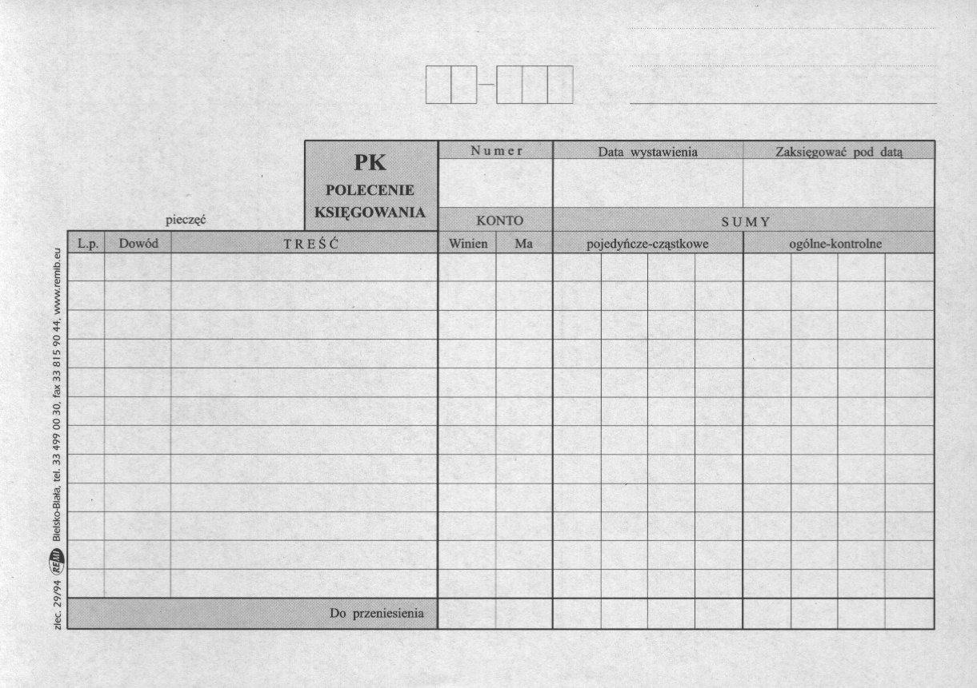
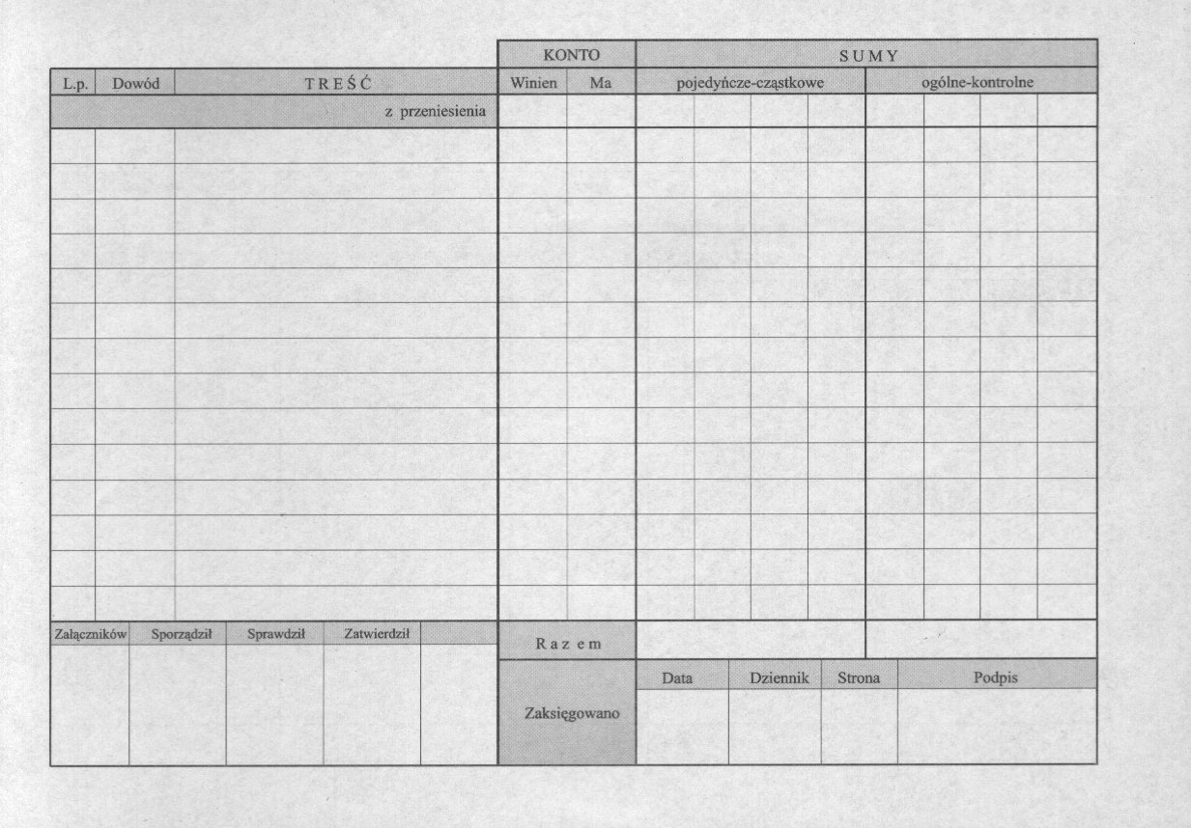
Raport kasowy:



